**GC自我总结**

java -XX:+UseserialGC -Xmx1024m -Xms1024m -XX:+PrintGC -XX:+PrintGCDateStamps GCLogAnalysis

java -XX:+Use parallelGC -Xmx1024m -Xms1024m -XX:+PrintGC -XX:+PrintGCDateStamps GCLogAnalysis

java -XX:+UseConcMarkSweepGC -Xmx1024m -Xms1024m -XX:+PrintGC -XX:+PrintGCDateStamps GCLogAnalysis

java -XX:+UseG1GC -Xmx1024m -Xms1024m -XX:+PrintGC -XX:+PrintGCDateStamps GCLogAnalysis

serialGC

parallelGC

CMS

G1

通过GC日志

先多次年轻代gc 后 内存不够会进行fullGC，fullGC的同时会同时触发新生代与老年代的GC

使用 CMS时候 通过修改晋升老年代的年龄参数，当适当调整大一点时候能够延缓老年代磁盘碎片化，减少fullGC次数

使用不同GC启动应用

java -XX:+UseXXXXGC -Xmx1024m -Xms1024m -jar target/gateway-server-0.0.1-SNAPSHOT.jar

模拟压测

wrk -t8 -c100 -d30s http://localhost:8088/api/hello

当 -Xmx 与-Xms 较小时 256m以下候吞吐量优先的parallelGC 反而吞吐量表现不如 CMS

当 -Xmx 与-Xms 适当时候 512m 以上 parallelGC 吞吐量大于 CMS

当设置 -Xmx 与-Xms 2G~4G 并且压测时间较长时候 G1响应延迟表现，以及吞吐量表现都不错。

serialGC 如图：

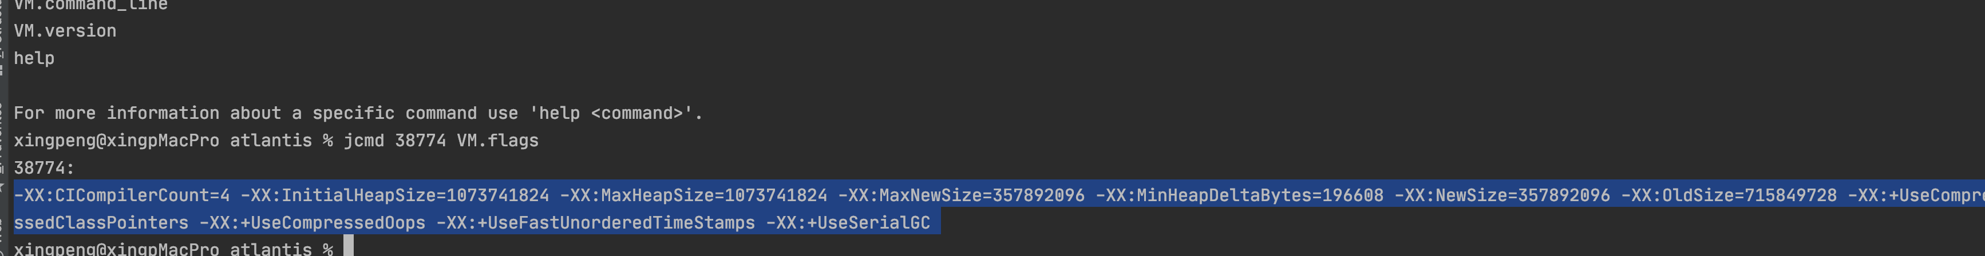

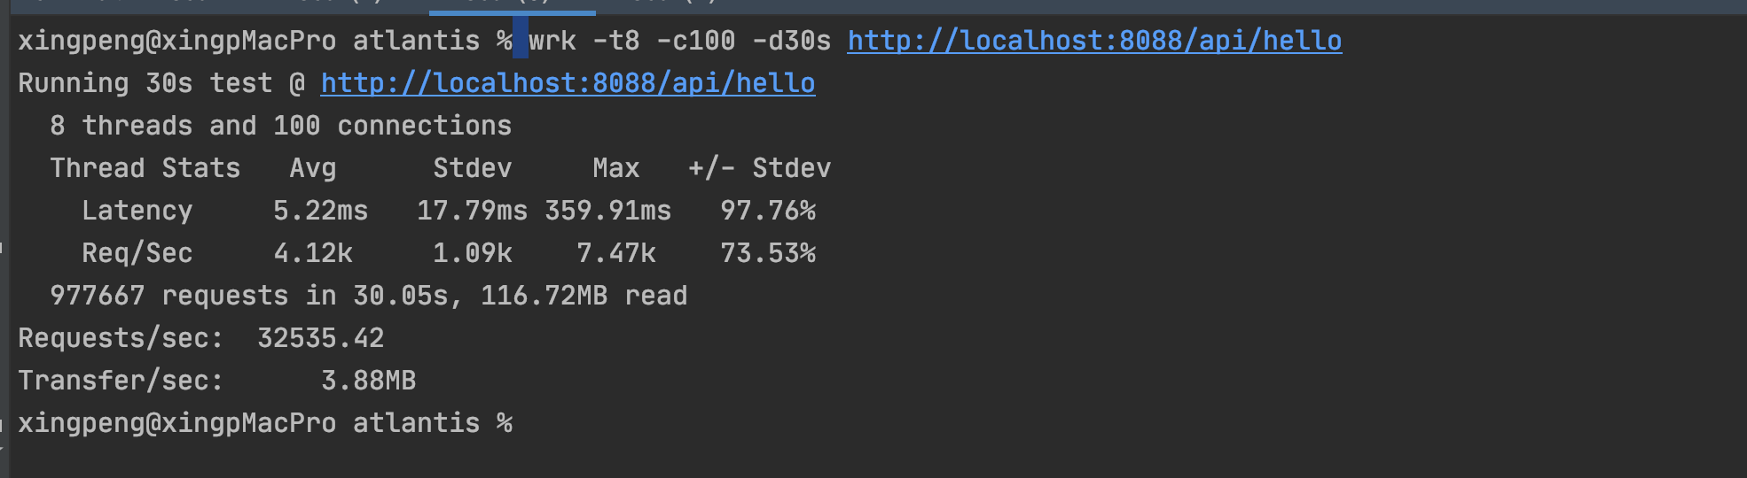

parallelGC 如图：

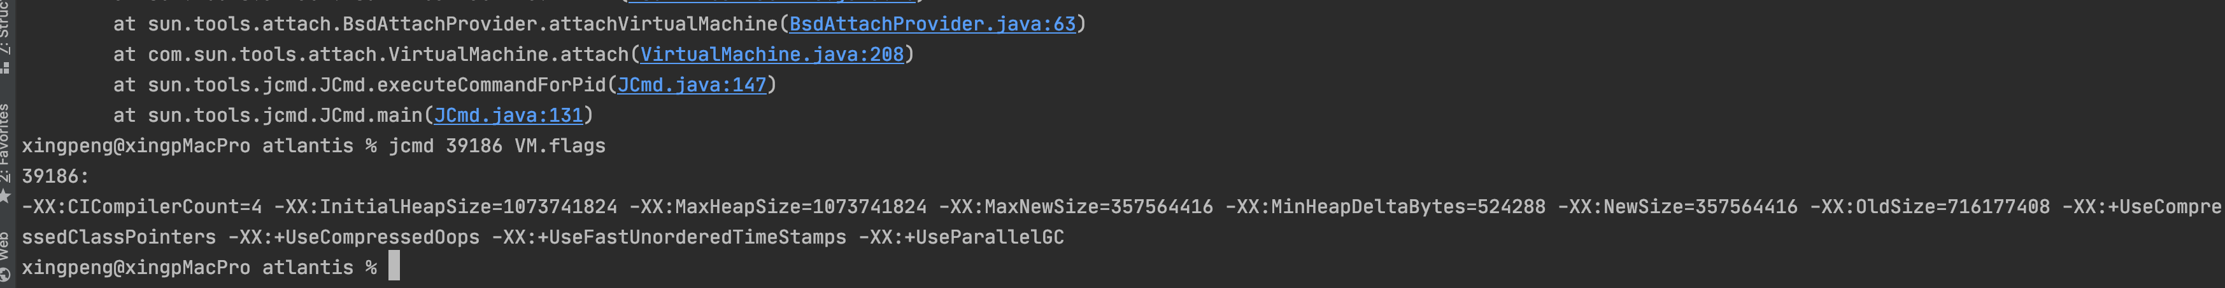

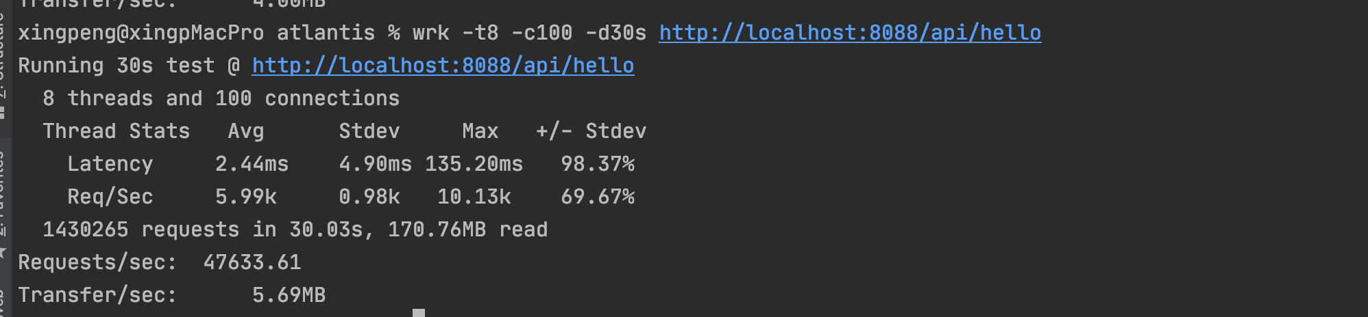

CMS 如图：



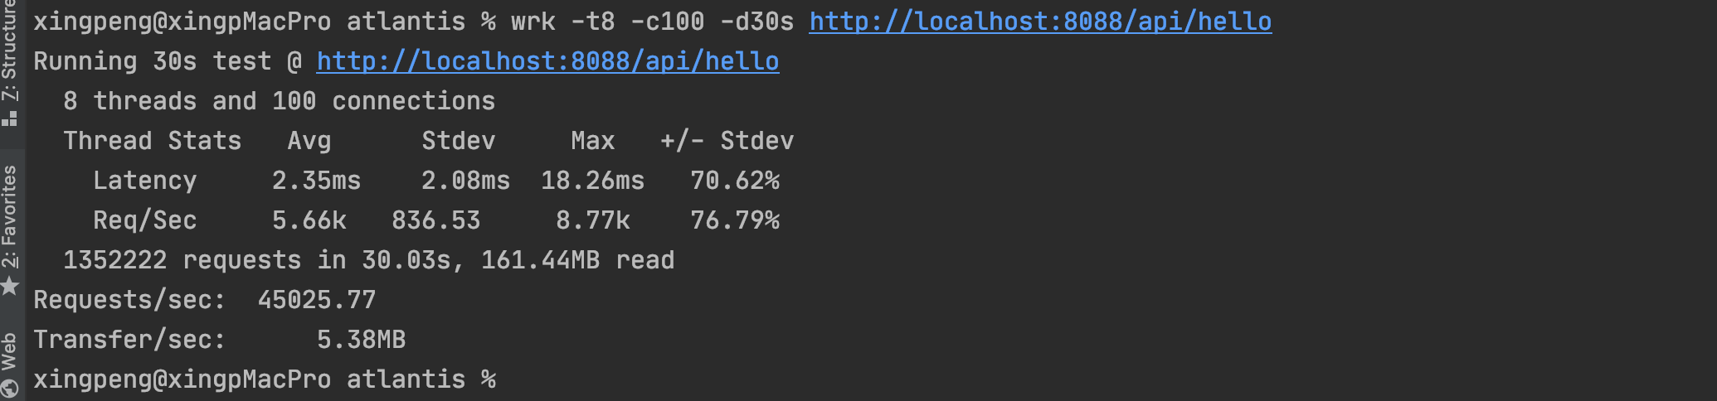

G1 如图：



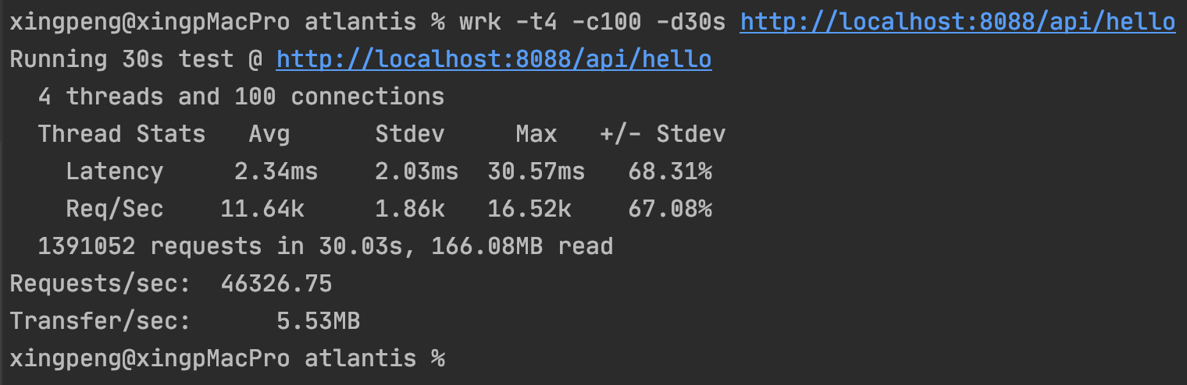

以上是部分测试截图，具体实际表现需要预热后多次测试，相关gc表现可能会根据参数的不同表现的不同

总结：实际使用时候需根据预估自己系统所需的吞吐量 或者 延时是具体要求而详细压测后进行选型即可，可根据经验如果没有特殊要求线配置经验值，具体根据监控指标进行进一步的调整GC或者参数。